Week13

Group22

106502531 洪仲杰

106502532 蔡沛宏

說明:

Main proc:

利用repne scasb檢查edi指向的內容和al是否一樣

再用edi-=eax得出起始位置和檢查到一樣的位置相差幾個byte

接著invoke Str_remove

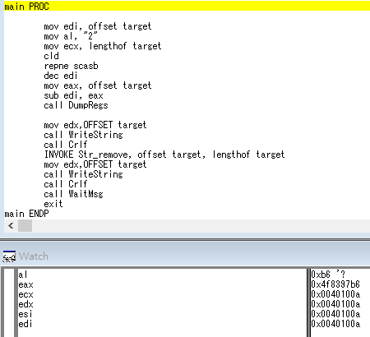

Invoke Str_move前的結果

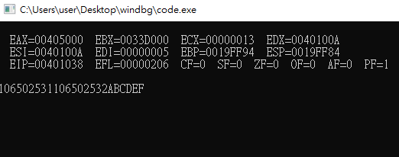

Str_remove:

Edi指向起始位置,esi指向要複製的位置

重複movsb

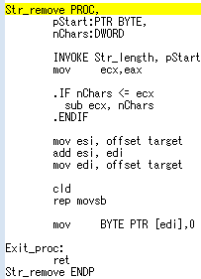

結果如下

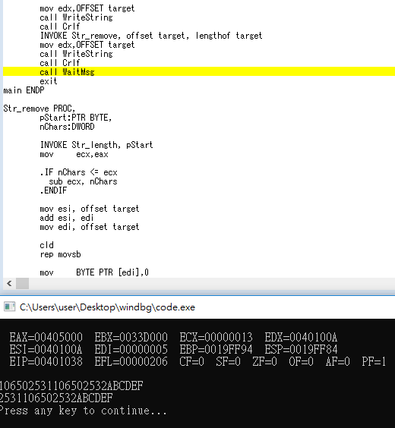

心得:

今天組合語言課學到更多Struct相關的知識，像是nested Struct一個Struct裡面包了另一個Struct之類的，還有使用Struct時，使用指標的一些小細節，而今天的Lab課，用了scasb跟movsb實作出移除字串的procedure，覺得收穫良多。